Algoritmos de planificación
Lectura inicial:
En los siguientes subapartados vamos a estudiar ciertos algoritmos utilizados para planificar la CPU, la elección de uno (o de una mezcla de varios) depende de decisiones de diseño. Antes de exponer los algoritmos vamos a explicar ciertas medidas que se utilizan para evaluarlos.
Porcentaje de utilización de la CPU por procesos de usuario. La CPU es un recurso caro que necesita ser explotado, los valores reales suelen estar entre un 40% y un 90%.
Rendimiento (throughput) = nº de ráfagas por unidad de tiempo. Se define una ráfaga como el período de tiempo en que un proceso necesita la CPU; un proceso, durante su vida, luego, alterna ráfagas con bloqueos. Por extensión, también se define como el nº de trabajos por unidad de tiempo.
Tiempo de espera (E) = tiempo que una ráfaga ha permanecido en estado listo.
Tiempo de finalización (F) = tiempo transcurrido desde que una ráfaga comienza a existir hasta que finaliza. F = E + t (t = tiempo de CPU de la ráfaga).
Penalización (P) = E + t / t = F / t, es una medida adimensional que se puede aplicar homogéneamente a las ráfagas independientemente de su longitud.
En general, hay que maximizar los dos primeros parámetros y minimizar los tres últimos. Sin embargo, estos objetivos son contradictorios, el dedicar más tiempo de CPU a los usuarios se hace a costa de llamar menos al algoritmo de planificación (menos cambios de proceso), y de simplificarlo. Esto provoca que la CPU se reparta menos equitativamente entre los procesos, en detrimento de los últimos tres parámetros.
Así pues, dependiendo de los objetivos se elegirá cierto algoritmo. En los sistemas por lotes suele primar el rendimiento del sistema, mientras que en los sistemas interactivos es preferible minimizar, por ejemplo, el tiempo de espera.
1. Planificación de Plazo Fijo
En la planificación de plazo fijo se programan ciertos trabajos para terminarse en un tiempo específico o plazo fijo. Estas tareas pueden tener un gran valor si se entregan a tiempo, y carecer de él si se entregan después del plazo. Esta planificación es compleja por varios motivos:
El usuario debe informar por adelantado de las necesidades precisas de recursos del proceso. Semejante información rara vez está disponible.
El sistema debe ejecutar el proceso en un plazo fijo sin degradar demasiado el servicio a los otros usuarios y debe planificar cuidadosamente sus necesidades de recursos dentro del plazo. Esto puede ser difícil por la llegada de nuevos procesos que impongan demandas imprevistas al sistema.
Si hay muchas tareas a plazo fijo activas al mismo tiempo, la planificación puede ser tan compleja que se necesiten métodos de optimización avanzados para cumplir los plazos.
La administración intensiva de recursos requerida por la planificación de plazo fijo puede producir un gasto extra substancial.
2. Planificación Primero en Entrar-Primero en Salir (FIFO, First In First Out)
Cuando se tiene que elegir a qué proceso asignar la CPU se escoge al que llevara más tiempo listo. El proceso se mantiene en la CPU hasta que se bloquea voluntariamente.
La ventaja de este algoritmo es su fácil implementación, sin embargo, no es válido para entornos interactivos ya que un proceso de mucho cálculo de CPU hace aumentar el tiempo de espera de los demás procesos. Para implementar el algoritmo (ver figura) sólo se necesita mantener una cola con los procesos listos ordenada por tiempo de llegada. Cuando un proceso pasa de bloqueado a listo se sitúa como el último de la cola. Por ejemplo, si suponemos que existe un proceso P7 ejecutándose en la CPU, entonces de acuerdo a la gráfica tenemos:
En a) el proceso P7 ocupa la CPU, los procesos P2, P4 y P8 se mantienen en la lista de preparados. En b) P7 se bloquea (ya sea al realizar una E/S, una operación WAIT sobre un semáforo a cero u otra causa) y P2 pasa a ocupar la CPU. En c) ocurre un evento (finalización de la operación de E/S, operación SIGNAL, ...) que desbloquea a P7, esto lo vuelve listo, pasando al final de la cola de procesos listos.

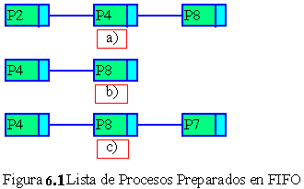
Algunas de las características de este algoritmo es que es no apropiativo y justo en el sentido formal, aunque injusto en el sentido de que: los trabajos largos hacen esperar a los cortos y los trabajos sin importancia hacen esperar a los importantes. Por otro lado es predecible pero no garantiza buenos tiempos de respuesta y por ello se emplea como esquema secundario.
3. Planificación por Turno Rotatorio (Round Robin).
Este es uno de los algoritmos más antiguos, sencillos y equitativos en el reparto de la CPU entre los procesos, muy válido para entornos de tiempo compartido. Cada proceso tiene asignado un intervalo de tiempo de ejecución, llamado quantum o cuanto. Si el proceso agota su quantum de tiempo, se elige a otro proceso para ocupar la CPU. Si el proceso se bloquea o termina antes de agotar su quantum también se alterna el uso de la CPU. El round Robin es muy fácil de implementar. Todo lo que necesita el planificador es mantener una lista de los procesos listos, como se muestra en la figura 6.2.
En esta figura la sección a) el proceso P2 ocupa la CPU. En b) P8 se bloquea pasando P4 a ocupar la CPU. En c) P2 agota su quantum con lo que pasa al final de la lista y P8 ocupa la CPU. La figura 4 representa un ejemplo más largo de la ocupación de la CPU utilizando el algoritmo round Robin.

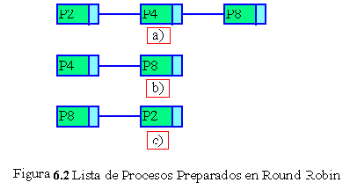
Este algoritmo presupone la existencia de un reloj en el sistema. Un reloj es un dispositivo que genera periódicamente interrupciones. Esto es muy importante, pues garantiza que el sistema operativo (en concreto la rutina de servicio de interrupción del reloj) coge el mando de la CPU periódicamente. El quantum de un proceso equivale a un número fijo de pulsos o ciclos de reloj. Al ocurrir una interrupción de reloj que coincide con la agotación del quantum se llama al dispatcher.
Ejemplo:
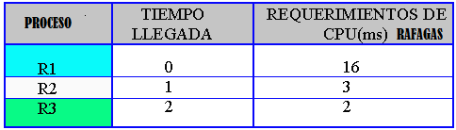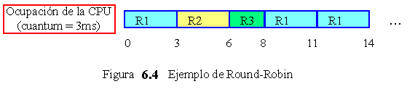
Suma de las ráfagas de los procesos se determinan de la siguiente forma:
Tpe=(R1+R2+R3)/3 = ((0+3+6+8)+(5,3)/3= 21,3 ms
TeR1=0ms
TeR2=3 ms
TeR3=6 ms
Tamaño del Cuanto o quantum
La determinación del tamaño del quantum es vital para la operación efectiva de un sistema de cómputo. ¿Debe el cuanto ser pequeño o grande?, ¿fijo o variable?, ¿el mismo para todos los usuarios o debe determinarse por separado para cada uno?
Si el cuanto de tiempo es muy grande, cada proceso tendrá el tiempo necesario para terminar, de manera que el esquema de planificación por turno rotatorio degenera en uno de primero-en-entrar-primero-en-salir. Si el cuanto es muy pequeño, el gasto extra por cambio de proceso se convierte en el factor dominante y el rendimiento del sistema se degradará hasta el punto en que la mayor parte del tiempo se invierte en la conmutación del procesador, con muy poco o ningún tiempo para ejecutar los programas de los usuarios.
¿Exactamente dónde, entre cero e infinito, debe fijarse el tamaño del cuanto? La respuesta es, lo bastante grande como para que la mayoría de las peticiones interactivas requieran menos tiempo que la duración del cuanto.
Pongamos un ejemplo, supongamos que el cambio de proceso tarda 5 mseg., y la duración del quantum es de 20 mseg.. Con estos parámetros, se utiliza un mínimo del 20% del tiempo de la CPU en la ejecución del sistema operativo. Para incrementar la utilización de la CPU por parte de los procesos de usuario podríamos establecer un quantum de 500 mseg., el tiempo desperdiciado con este parámetro sería del 1%. Pero consideremos lo que ocurriría si diez usuarios interactivos oprimieran la tecla enter casi al mismo tiempo. Diez procesos se colocarían en la lista de procesos listos. Si la CPU está inactiva, el primero de los procesos comenzaría de inmediato, el segundo comenzaría medio segundo después, etc. Partiendo de la hipótesis de que todos los procesos agoten su quantum, el último proceso deberá de esperar 4'5 seg., para poder ejecutarse. Esperar 4'5 seg., para la ejecución de una orden sencilla como pwd parece excesivo.
En conclusión, un quantum pequeño disminuye el rendimiento de la CPU, mientras que un quantum muy largo empobrece los tiempos de respuesta y degenera en el algoritmo FIFO. La solución es adoptar un término medio como 100 mseg.
Otro ejemplo, considerar el siguiente conjunto de procesos que llegan en el instante cero, estando especificada la duración de las ráfagas de CPU en milisegundos.
Proceso | Tiempo de ráfaga
P1 | 24
P2 | 3
P3 | 3
Quantum=4 mseg
Gráfica de Gant
P1 | P2 | P3 | P1 | P1 | P1 | P1 | P1
0 4 7 10 14 18 22 26 30
Tpe=((0+4+7)+(6))/3=17/3=6,66 ms
El Tiempo medio de espera es de 17/3=5,66 ms.
TeP1=0 ms
Tep2=4 ms
Tep3=7 ms
Si tenemos:
Proceso | Tiempo de ráfaga
P1 | 24
P2 | 12
P3 | 3
Quantum=4 mseg

P1 | P2 | P3 | P1 | P2 | P1 | P2 | P1 | P1 | P1
0 4 8 11 15 19 23 27 31 35 39
Tpe=(0+4+8)+(6)+(3)/3= 7 ms

4. Planificación por Prioridad al más corto (SJF, Short Job First).
Al igual que en el algoritmo FIFO las ráfagas se ejecutan sin interrupción, por tanto, sólo es útil para entornos Batch. Su característica es que cuando se activa el planificador, éste elige la ráfaga de menor duración. Es decir, introduce una noción de prioridad entre ráfagas. Hay que recordar que en los entornos batch se pueden hacer estimaciones del tiempo de ejecución de los procesos.
La ventaja que presenta este algoritmo sobre el algoritmo FIFO es que minimiza el tiempo de finalización promedio, como puede verse en el siguiente ejemplo:
Ej: Supongamos que en un momento dado existen tres ráfagas en R1, R2 y R3, sus tiempos de ejecución respectivos son 24, 3 y 3 ms. El proceso al que pertenece la ráfaga R1 es la que lleva más tiempo ejecutable, seguido del proceso al que pertenece R2 y del de R3. Veamos el tiempo medio de finalización (F) de las ráfagas aplicando FIFO y SJF:
FIFO F = (24 + 27 + 30) / 3 = 27 ms.
SJF F = (3 + 6 + 30) / 3 = 13 ms.
Se puede demostrar que este algoritmo es el óptimo. Para ello, consideremos el caso de cuatro ráfagas, con tiempos de ejecución de a, b, c y d. La primera ráfaga termina en el tiempo a, la segunda termina en el tiempo a+b, etc. El tiempo promedio de finalización es (4a+3b+2c+d)/4. Es evidente que a contribuye más al promedio que los demás tiempos, por lo que debe ser la ráfaga más corta, b la siguiente, y así sucesivamente. El mismo razonamiento se aplica a un número arbitrario de ráfagas.
No obstante, este algoritmo sólo es óptimo cuando se tienen simultáneamente todas las ráfagas. Como contraejemplo, considérense cinco ráfagas desde A hasta E, con tiempo
de ejecución de 2, 4, 1, 1 y 1 respectivamente. Sus tiempos de llegada son 0, 0, 3, 3 y 3. Primero se dispone de A y B, puesto que las demás ráfagas no han llegado aún. Con el algoritmo SJF las ejecutaríamos en orden A, B, C, D, y E con un tiempo de finalización promedio de 4.6. Sin embargo, al ejecutarlas en orden B, C, D, E y A se tiene un promedio de finalización de 4.4.
Procesos | Tiempo de ráfagas
P1 | 6
P2 | 8
P3 | 7
P4 | 3
Gráfica de Gant
P4 | P1 | P3 | P2
0 3 9 16 24
Tpe=(3+16+9+0)/4=7 ms

SJF
R2 | R4 | R1 | R3
1 5 10 18 27
Tpe=(10+1+18+5)/4=34/4=8,5 ms
5. Planificación por Prioridad al Tiempo Restante más Corto (SRTF, Short Remaining Time First).
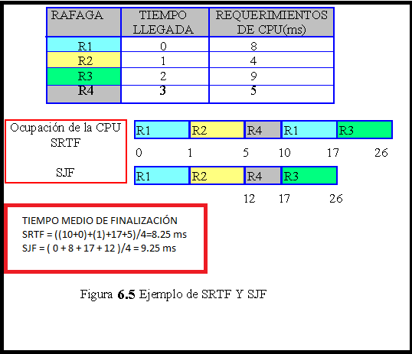
Es similar al anterior, con la diferencia de que si un nuevo proceso pasa a listo se activa el dispatcher para ver si es más corto que lo que queda por ejecutar del proceso en ejecución. Si es así el proceso en ejecución pasa a listo y su tiempo de estimación se decrementa con el tiempo que ha estado ejecutándose.
En la figura 6.5 tenemos un ejemplo de funcionamiento del algoritmo en el que se observa cómo se penalizan las ráfagas largas (como en SJF). Un punto débil de este algoritmo se evidencia cuando una ráfaga muy corta suspende a otra un poco más larga, siendo más largo la ejecución en este orden al ser preciso un cambio adicional de proceso y la ejecución del código del planificador.
6. Planificación a la Tasa de Respuesta más Alta o por prioridades
Brinch Hansen desarrolló la estrategia de prioridad a la tasa de respuesta más alta (HRN, highest-response-ratio-next) que corrige algunas deficiencias de SJF, particularmente el retraso excesivo de trabajos largos y el favoritismo excesivo para los trabajos cortos. HRN es una disciplina de planificación no apropiativa en la cual la prioridad de cada proceso no sólo se calcula en función del tiempo de servicio, sino también del tiempo que ha esperado para ser atendido. Cuando un trabajo obtiene el procesador, se ejecuta hasta terminar. Las prioridades dinámicas en HRN se calculan de acuerdo con la siguiente expresión:
prioridad = (tiempo de espera + tiempo de servicio) / tiempo de servicio
Como el tiempo de servicio aparece en el denominador, los procesos cortos tendrán preferencia. Pero como el tiempo de espera aparece en el numerador, los procesos largos que han esperado también tendrán un trato favorable. Obsérvese que la suma tiempo de espera + tiempo de servicio es el tiempo de respuesta del sistema para el proceso si éste se inicia de inmediato.
Por ejemplo, considere el siguiente conjunto de procesos y suponga que llegan en el instante 0 (cero) en este orden: P1,P2,…y P5, estando la duración de las ráfagas de CPU especificada en milisegundos:
Proceso | Tiempo de ráfaga | Prioridad
P1 | 10 | 3
P2 | 1 | 1
P3 | 2 | 4
P4 | 1 | 5
P5 | 5 | 2
Gráfica de Gant
P2 | P5 | P1 | P3 | P4
0 1 6 16 18 19
El tiempo medio de espera es de 8,2 ms.

Gráfica de Gant
P4 | P3 | P1 | P5 | P2
0 1 3 13 18 19
TPe=(3+18+1+0+13)/5=7 ms

Reforzar el tema desde el libro de SILBERSCHATZ, GALVIN Y GAGNE Fundamentos de Sistemas Operativos séptima edición página 145

